
☞知识点1 人类利用能源的历史

1、能源定义：凡是能提供能量的物质资源都叫能源。
2、能源的历史
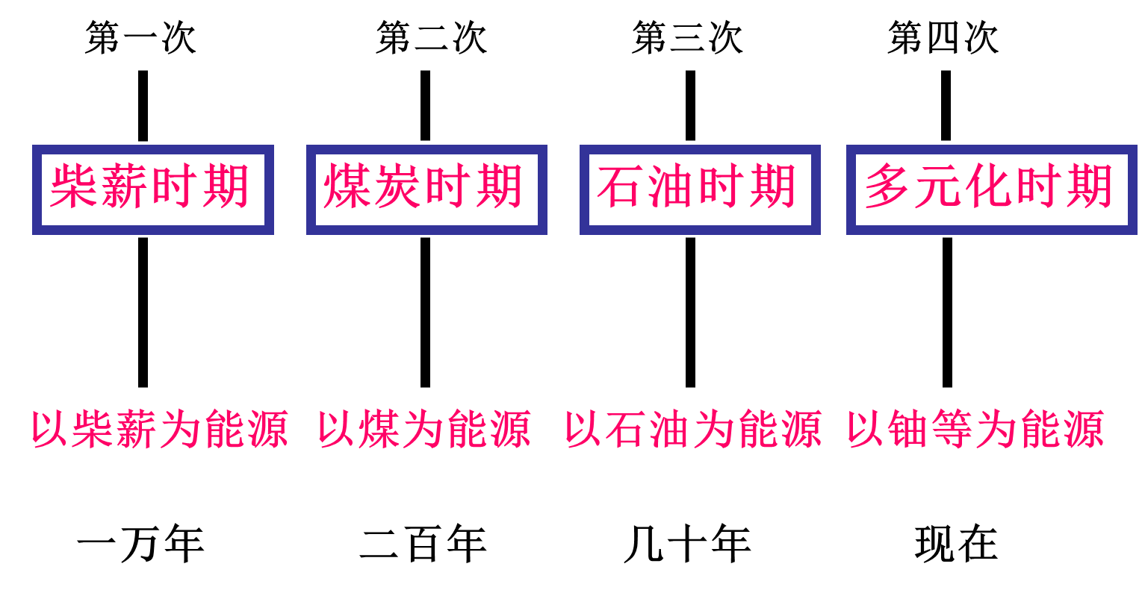
2、能源的分类
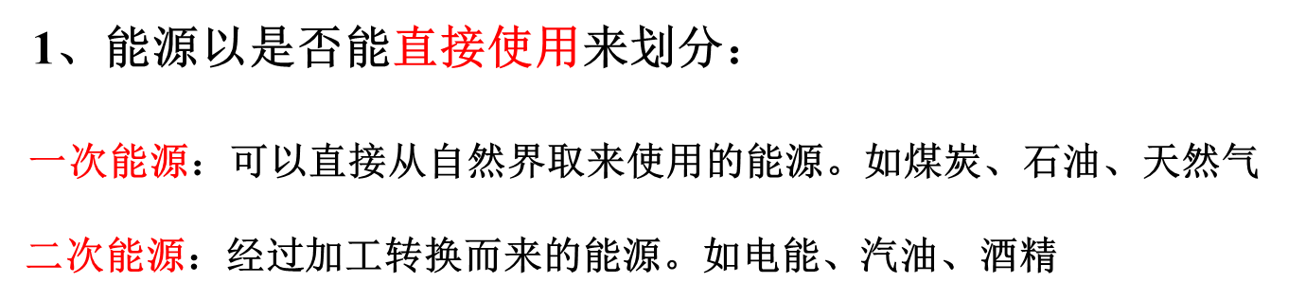
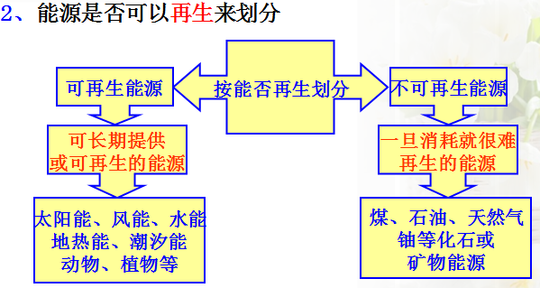

3、三次能源革命
能源革命 | 标志 | 主要能源
第一次 | 钻木取火 | 柴薪
第二次 | 蒸汽机的发明 | 化石能源
第三次 | 核反应堆 | 核能
4、能源危机
目前作为人类主要能源的化石能源虽然储量丰富，但终究有限，而且开发利用后不能再生，所以化石能源危机终将出现。

例1 （2018•梧州）2017年5月18日，我国首次在南海神狐海域试采可燃冰成功，可燃冰意为可以燃烧的“冰”，是天然气与水在高压低温条件下形成的类冰状结晶物质，1m3的可燃冰能释放出约0.8m3的水和164m3的天然气。下列关于可燃冰的叙述正确的是（ ）
A．可燃冰属于不可再生能源
B．1m³的可燃冰比0.8m³的水质量小
C．在通常状况下，天然气和水可以结合成可燃冰
D．可燃冰外形像冰，是天然气冷却后得到的固体
例2 （2018•乐山）在我国西部建有不同类型的发电站，下列发电站在发电过程中，利用不可再生能源发电的是（ ）
A．燃气电站 B．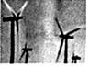风电站
C．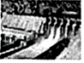水电站 D．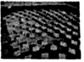太阳能电站

☞知识点2 太阳能-永恒的动力之源
1、产生：太阳是一个巨大的核能火炉，在太阳的内部每时每刻都在发生核聚变，并释放出巨大的能量。
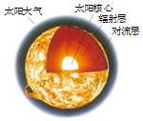
2、优点
①太阳能供应时间长；
②太阳能十分巨大；
③太阳能分布广阔，获取方便；
④太阳能安全，不污染环境。
3、不足
①太阳能虽然巨大，但是分布太分散；
②目前的技术太阳能转换的效率不高；
③受地球自转、气候、季节等因素影响，造成不稳定，辐射变化大，无法持续使用。
4、使用方式
（1）、利用太阳能发电；（2）将太阳能转化为化学能加以利用；（3）将太阳能直接转化为内能利用。
[来源:
例1 （2018•百色）下列选项中，属于可再生能源的是（ ）
A．铀矿 B．太阳能 C．天然气 D．煤炭
例2 （2018•盘锦）美国“勘测卫星”-“苔丝”通过“凌日法”，即行星从其母星前飞过时，会遮挡一部分恒星的光，来确定行星的存在，这是利用光的_______________；“苔丝”利用太阳能电池板提供电能，太阳能是____________（选填“可再生”或“不可再生”）能源；“苔丝”通过_____________向地球传输数据。
例3 （2018•张家界）为牢固树立和践行“绿水青山就是金山银山”的理念，美丽乡村建设中大量使用了直接利用太阳能的热水器、太阳能路灯等节能环保设备。根据你所学知识完成下列问题。
（1）太阳能是在太阳内部氢原子核发生 （选填“聚变”或“裂变”）时释放的能量；太阳能属于 能源（选填“可再生”、“不可再生”）。
（2）某团队现在正在设想研发内置太阳能电池板的新型屋顶瓦片，实现更好的节能。这种瓦片是通过 （选填“光电转化”、“光热转化”、“光化转化”）方式直接利用太阳能的。
（3）太阳能热水器利用真空热水管给水加热，如图某太阳能热水器接收太阳能的面积为3m²，每平方米面积上1h得到太阳辐射的能量平均为2.5×10⁶J，该热水器仅能把接受太阳能的42%转化为水的内能，若光照6h可以使热水器内初温为15℃，质量为100kg的水温度升高到多少℃？[c_{水}=4.2×10³J/（kg•℃）]
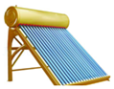

☞知识点3 核能-造福人类的神火
1、核能:当原子核发生分裂或相互结合时释放出的能量。
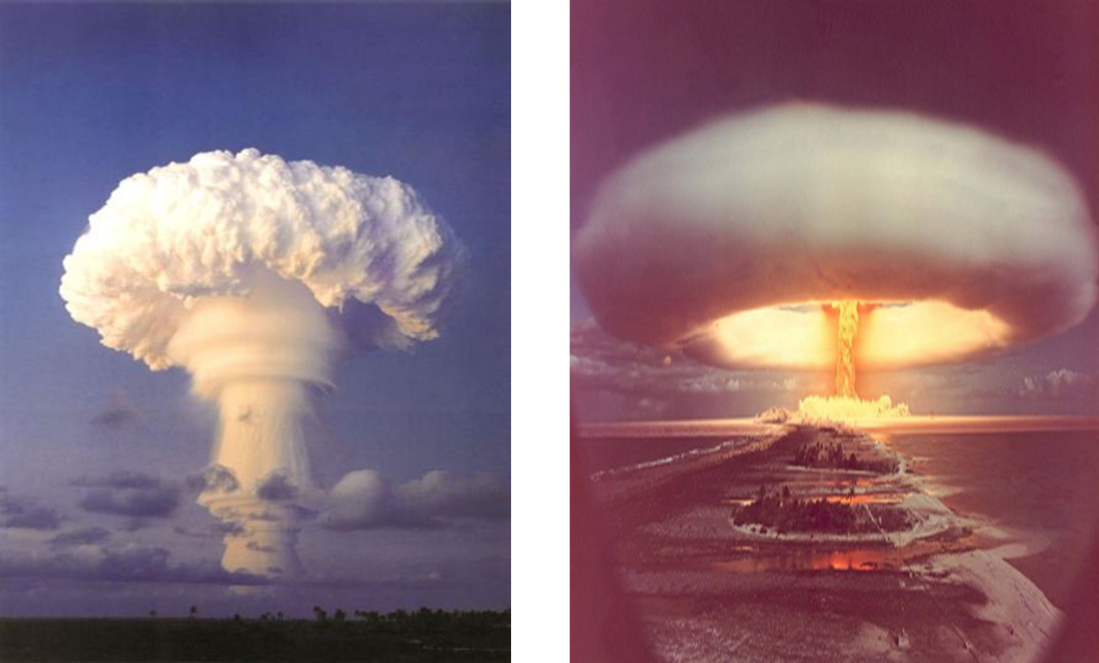
2、方式：一是原子和裂变；二是原子核聚变。
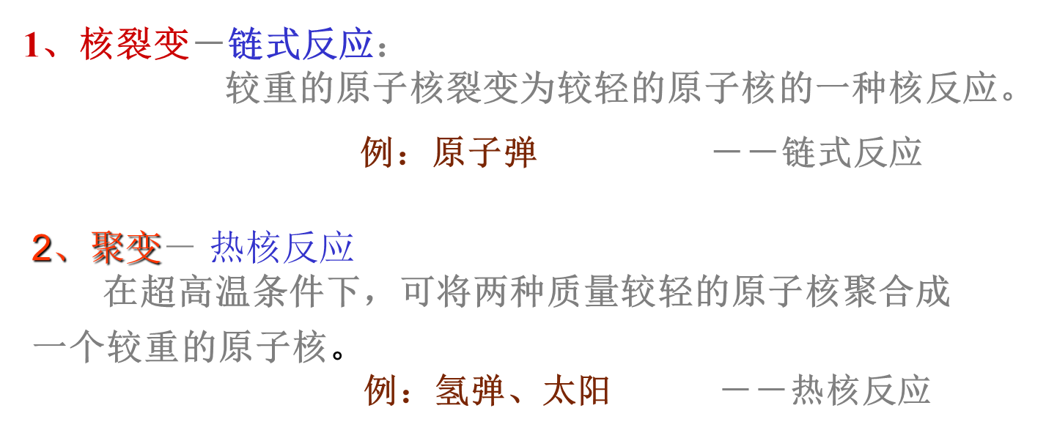[来
3、优点
⑴、核能十分巨大，能极大的补充人类能源不足，使用核能大大的节约常规能源；[来源:Zxxk.Com]
⑵、核能能够解决能源分布不平衡的问题。
4、缺点
⑴、不可再生；
⑵、核燃料产生辐射，污染环境，使用不当会对地球上的生物造成巨大伤害。
5、其他新能源
（1）地热能：地球内部蕴含大量的热，炽热的岩浆使地下水成为热水和水蒸气。利用地热能可以发电，高温蒸气可以驱动机械转动，带动发电机发电。
（2）海洋能：浩瀚无边的海洋蕴藏着巨大的波浪能、海流能、潮汐能，等是取之不尽的清洁能源。
（3）风能：利用风车带动发电机进行发电，清洁无污染。
例1 （2018•郴州）关于能源的说法，正确的是（ ）
A．核电站是利用核聚变来发电的
B．地球上的风能、水能、核能实际上都来自太阳能
C．煤、石油、天然气属于化石能源
D．既然能量是守恒的，所以不需要节约能源
例2 （2018•益阳）下列关于核能说法正确的是（ ）
A．核反应堆中发生的链式反应是不可控制的
B．核电站产生的核废料仍具有放射性，一般深埋在人烟稀少的地方
C．核反应堆可将核能直接转化成电能
D．我国已建成可控核聚变反应堆
例3 （2018•南充）中国在核电事业上，已取得辉煌成就，其援建巴基斯坦的核电站，即将于2019年投入使用，核电站的核心设备是核反应堆，核反应堆是利用原子核的_________（选填”裂变”或“聚变”）来发电的；手机是我们现在越来越普遍的通信工具，手机是利用__________传递信息的。

☞知识点4 能的转移与转化
1、能的形式
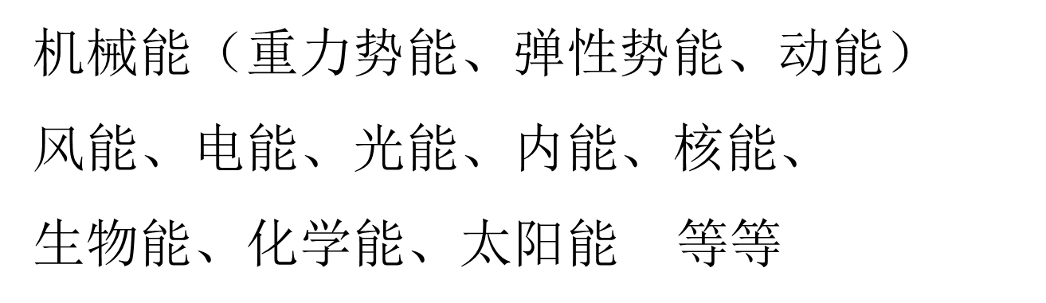
2、能的转移和转化
在能得转移过程中，能量从一个物体转移到另一个物体，或者从物体的高温部分转移到低温部分，能得形式没有发生变化；而在能得转化过程中，往往是从一种形式转化为另外一种形式或转化为多种形式，能得形式发生了改变。
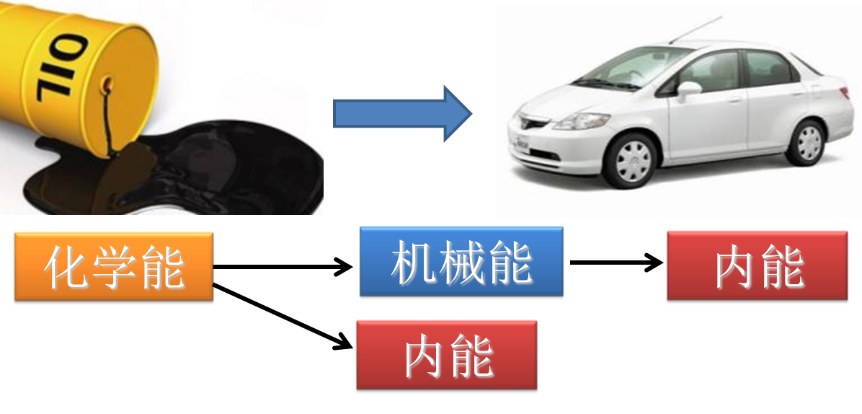
3、能的转移和转移具有方向性
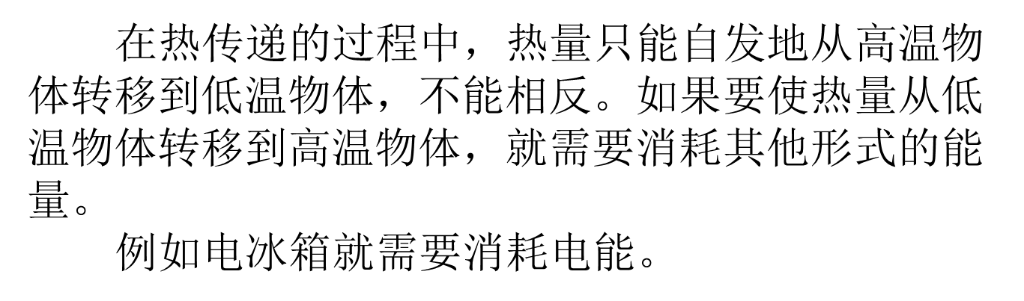
所以能源的利用是有条件的，也是有代价的，因此，我们要爱护资源，节约资源。

例1 （2018•营口）如图所示是太阳能LED照明路灯，LED是一种发光二极管，它是由_______材料制成的，可以把电能直接转化成______能，太阳能是__________（选填“可再生”或“不可再生”）能源、清洁无污染，它是在太阳内部氢原子核发生_________（选填“裂变”或聚变”）释放出巨大的能量。
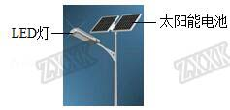
例2 （2018•吉林）十九大报告中提出：“绿水青山就是金山银山”，倡导保护环境。光伏发电站的推广实现了将_________转化为电能，这种绿色能源具有__________的优点。

☞知识点5 能量守恒定律
能量既不会凭空产生，也不会凭空消失，只能从一个物体转移到另一个物体，或者从一种形式转化为另一种形式，能量在转移和转化过程中，能的总量保持不变。
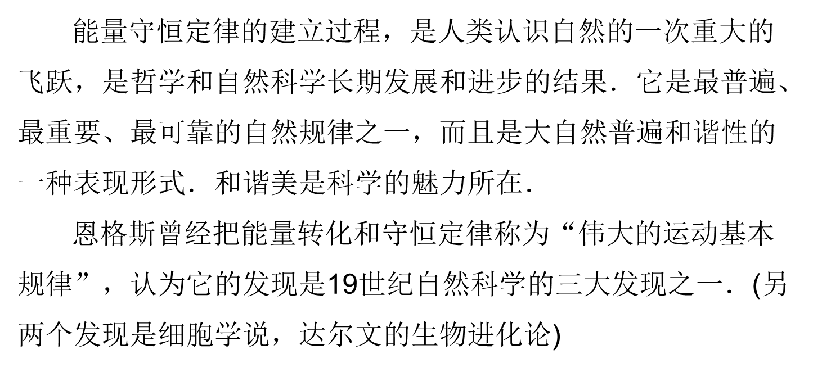
例1 （2018•徐州）太阳能在利用过程中对环境无污染或污染很小，属于__________能源（填“清洁”或“非清洁”）；利用太阳能电池可以把太阳能转化为___________能，还有一部分太阳能转化为其他形式的能，根据能量___________定律可知，转化的总能量和接收的太阳能数量相同。
例2 （2018•常州）太阳能充电宝上表面贴有太阳能板，可利用太阳能为内部锂电池充电，但销量低迷。某款太阳能充电宝内锂电池容量为0．lkW•h．合___________J；在充足阳光下太阳能板产生5V电压。0.25A电流为锂电池充电，充电效率为80%，将锂电池从无电状态下充满，太阳能板需要输出___________J的电能。若每天充足太阳光照10小时，需要___________天才能将锂电池充满。
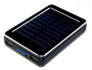

☞知识点6 能源、环境与可持续发展
1、能源与环境
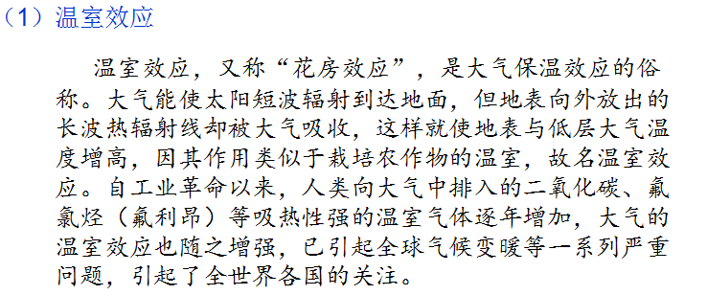
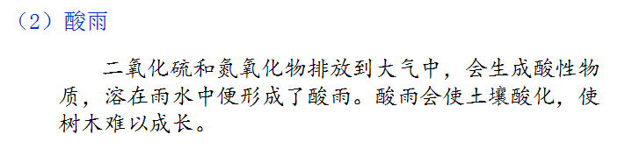
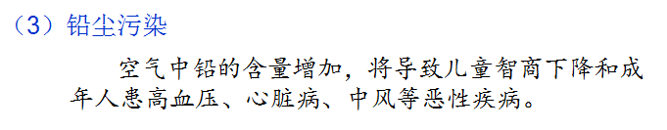
2、让天更蓝、水更清、地更绿
为了减少利用能源时对环境的污染和破坏，做到可持续发展，我们不仅要改进利用传统能源技术，同时还要开发无污染的“绿色能源”。
3、绿色能源的开发和利用
绿色能源是指对环境无污染的新能源。开发空间广阔，潜力巨大大，如辽阔丰富的海洋资源。

例1 （2018•桂林）下列行为中属于节约用电的是（ ）
A．离开教室随手关灯
B．用电水壶烧水时不盖盖子
C．白天总是用灯光代替自然光照明
D．夏天，房间里长时间设人时空调还一直开着
例2 （2018•湘西州）水是人类生存环境的重要组成部分，而我国是严重缺水的国家，因此我们每个人都需要提高节水意识、养成良好的用水习惯和保护好水资源。下列做法符合要求的是（ ）
A．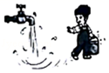不关水龙头 B．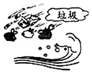垃圾倒入河中
C．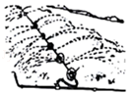用喷灌技术灌溉农作物 D．边冼漱边放水

